第4讲课后作业
将完成的每一个作业的运行结果截图、程序代码保存在文档的相应位置，全部完成后将文档名改为“本人学号姓名第4讲课后作业”并提交。
【注意】本次作业分为教材例题和程序作业两类，教材例题按照教材上的源程序进行验证，程序作业参考提示进行编写

while循环
【教材例题】P72页——例4-2
程序运行结果
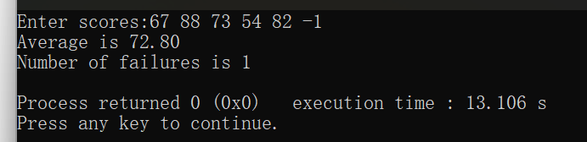
程序代码
#include <stdio.h>

int main()
{
int count,num;
double score,total;

num=0;
total=0;
count=0;
printf("Enter scores:");
scanf("%lf",&score);
while(score>=0)
{
total=total+score;
num++;
if(score<60)
{
count++;
}
scanf("%lf",&score);
}
if(num!=0)
{
printf("Average is %.2f\n",total/num);
printf("Number of failures is %d\n",count);
}
else
{
printf("Average is 0\n");
}

return 0;
}

【程序作业】P74页——练习4-3【参考例4-1】
程序运行结果
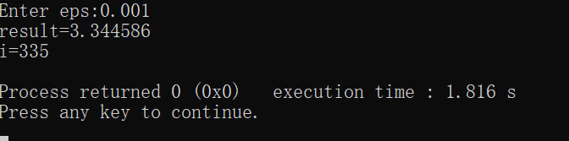
程序代码
#include <stdio.h>
#include <math.h>

int main()
{
int denominator,flag,i;
double eps,item,pi;
printf("Enter eps:");
scanf("%lf",&eps);
i=1;
flag=1;
denominator=1;
item=1.0;
pi=0;
while(fabs(item)>=eps)
{
pi+=item;
i++;
flag=-flag;
denominator+=3;
item=flag*1.0/denominator;
}
pi+=item;
pi*=4;
printf("result=%.6f\n",pi);
printf("i=%d\n",i);
return 0;
}

for循环
【教材例题】P33页——例2-7
程序运行结果
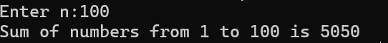
程序代码
#include <stdio.h>

int main()
{
int i,n,sum;

printf("Enter n:");
scanf("%d",&n);
sum=0;
for(i=1;i<=n;i++)
{
sum=sum+i;
}
printf("Sum of numbers from 1 to %d is %d\n",n,sum);

return 0;
}

【教材例题】P34页——例2-8
程序运行结果
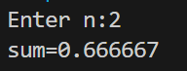
程序代码
#include <stdio.h>

int main()
{
int denominator, flag, i, n;
double item, sum;

printf("Enter n:");
scanf("%d", &n);
flag = 1;
denominator = 1;
item = 1;
sum = 0;
for (i = 1; i <= n; i++)
{
sum = sum + item;
flag = -flag;
denominator = denominator + 2;
item = flag * 1.0 / denominator;
}
printf("sum=%f\n", sum);

return 0;
}

【程序作业】P37页——练习2-14【参考例2-8，每一项之间都是加法，则不需要flag=-flag语句在每次循环中变化加法和减法】
程序运行结果
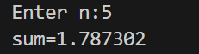
程序代码
#include <stdio.h>

int main()
{
int denominator, i, n;
double item, sum;
printf("Enter n:");
scanf("%d", &n);
denominator = 1;
item = 1;
sum = 0;
for (i = 1; i <= n; i++)
{
sum = sum + item;
denominator = denominator + 2;
item = 1.0 / denominator;
}
printf("sum=%f\n", sum);
return 0;
}

do while循环
【教材例题】P76页——例4-4
程序运行结果
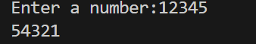
程序代码
#include <stdio.h>

int main()
{
int number;

printf("Enter a number:");
scanf("%d", &number);
do
{
printf("%d", number % 10);
number = number / 10;
} while (number != 0);

return 0;
}

break and continue
【教材例题】P80页——例4-6
程序运行结果
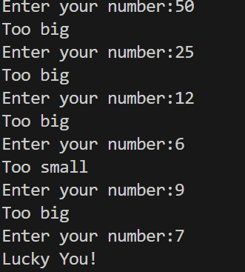
程序代码
#include <stdio.h>
#include <stdlib.h>
#include <time.h>

int main()
{
int count = 0, flag, mynumber, yournumber;
srand(time(0));
mynumber = rand() % 100 + 1;
flag = 0;
while (count < 7)
{
printf("Enter your number:");
scanf("%d", &yournumber);
count++;
if (yournumber == mynumber)
{
printf("Lucky You!\n");
flag = 1;
break;
}
else if (yournumber > mynumber)
{
printf("Too big\n");
}
else
{
printf("Too small\n");
}
}
if (flag == 0)
{
printf("Game Over\n");
}
return 0;
}

【程序作业】P81页——练习4-6【参考例4-6】【附加题，实现附加题可获得平时成绩加分】
【提示】
例4-6中被猜数是随机生成的，而练习4-6中的被猜数是由scanf语句输入的，注意两者的不同。
程序设计思路：
（1）判断2个数的大小
（2）用循环控制猜的次数
（3）判断猜的数字是否正确
程序运行结果
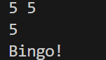
程序代码
#include <stdio.h>

int main()
{
int count = 0, n, yournumber, mynumber;
int status = 0;

scanf("%d%d", &mynumber, &n);
n = n > 0 ? (n <= 100 ? n : 100) : 1;
yournumber = yournumber > 0 ? (yournumber <= 100 ? yournumber : 100) : 1;

do
{
if (++count > n)
{
status = 2;
break;
}

scanf("%d", &yournumber);
if (yournumber == mynumber)
status = 1;
else if (yournumber > mynumber)
printf("Too big\n");
else if (yournumber < 0)
status = 2;
else
printf("Too small\n");

} while ( status == 0);

if (status == 1)
if (count == 1)
printf("Bingo!\n");
else if (count <= 3)
printf("Lucky You!\n");
else
printf("Good Guess!\n");
else if (status == 2)
printf("Game Over\n");
else
printf("???\n");

return 0;
}

理论练习题
P93页习题4中完成如下题目，并填入Word对应部分中，注意为每一题的答案编号。
选择题1—6
1、D
2、C
3、A
4、C
5、D
6、A

填空题1-5
1、10 22
2、14#4#
3、s1=6 s2=3
4、t*10
5、0#1#2# 0#1#2#4#5#

